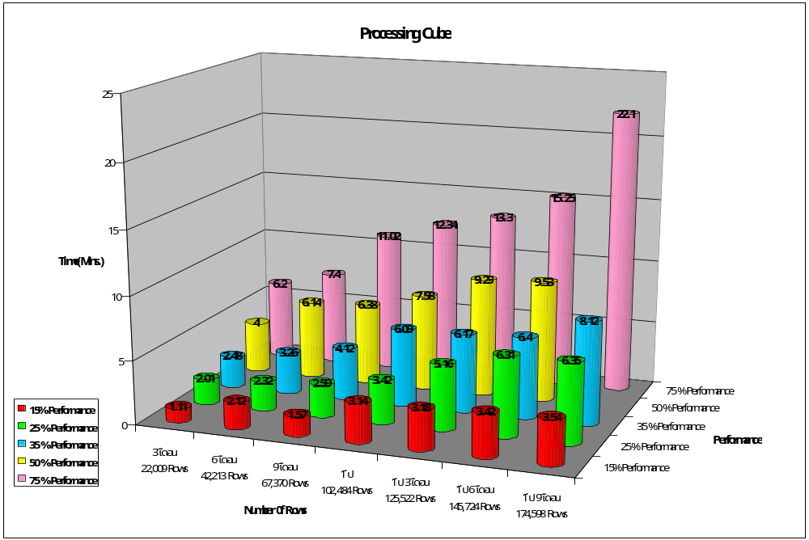

รูปที่ 8-1 แสดงผลลัพธ์ของเวลาในการ Processing Cube จากการทดสอบ

